**«№1 Хромтау орта мектебі» КММ-ң 2016 жылға құрылған түлек.кз жоспарының орындалуы туралы мәлімет**

**2015-2016 оқу жылы**

Елімізде өтіп жатқан  «Туған жерге тағзым» акциясы аясында мектебімізге көмек көрсеткен Сейлханова Асель Маликовна-Хромтау аудандық тұрғын үй шаруашылық , жолаушылар көлігі және автомобиль жолдары бөлімі(10 метр тюль каридорға),Аманшиев Алиби- Хромтау аудандық сәулет,қала құрылыс бөлімі(10 мың.тг), Тасбулатова Талма Сапаровна-«Хромтау –Тазалық» ЖШС директоры(20 метр тюль каридорға), Избастин Еламан «АлиЖас» ЖШС(20 метр тюль каридорға) Кайрат Нагашыбаевич- директор отдела культуры(жабқыш және тюль акт.залға)

көрсеткен көмегі мектебімізге тек қаржылай ғана емес, сонымен қатар махаббат пен жылулықты ұялатты.

Түлеп ұшқан өз мектептеріне осындай игі іс жасап, жанашырлық танытатын азаматтар көп болсын...

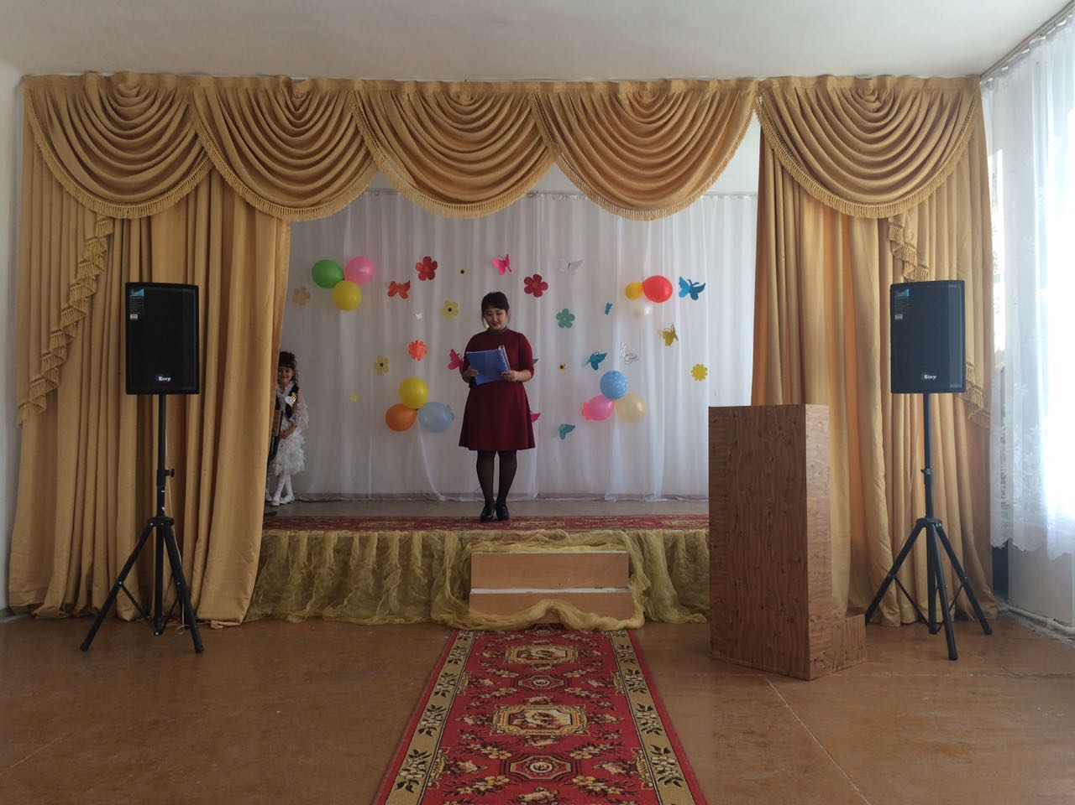

**Директордың ТЖ орынбасары: А.А Кайырбаева**